# 2025年园区教师

# 数字素养提升实践活动作品上传指南

## 作品上传操作步骤

### 第一步 在浏览器中打开网址：

<https://pan.emooc-sys.com/owncloud/index.php/s/k6Yk91N2D3zy3MK>

（浏览器建议使用360极速、谷歌、Edge）

  

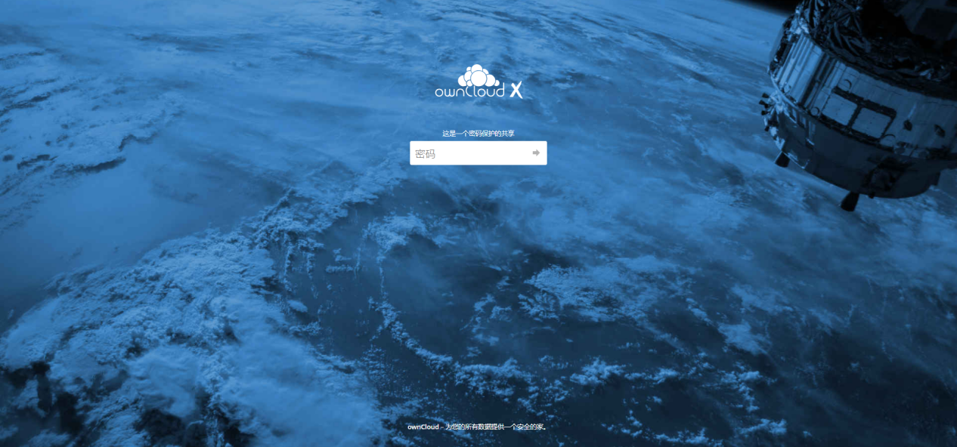

### **第二步 输入密码登录：**

密码：JSxxsy@202505；

### **第三步 找到对应文件夹：**

点击对应区域文件夹——对应项目文件夹；

以“吴中-微课”为例：

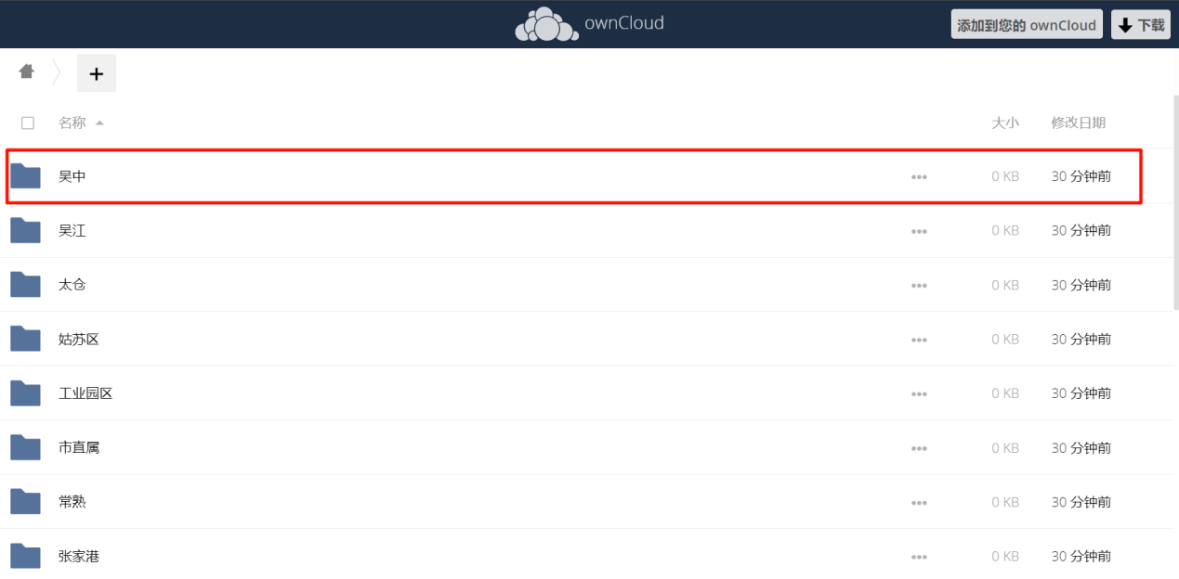

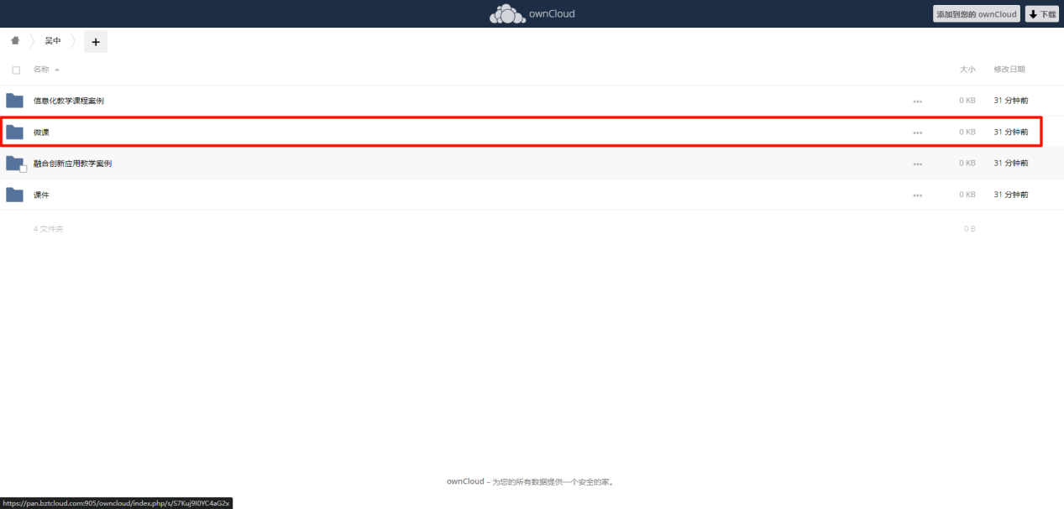

### **第四步 上传作品信息：**

点击上方“+”号，选择“上传”，进行作品上传。

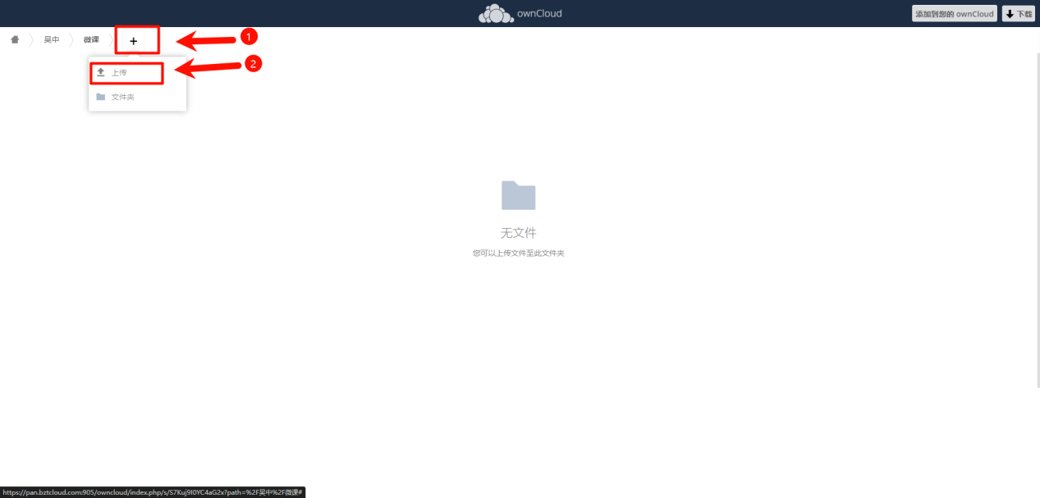

## 作品上传要求

1. **作品信息表上传**
2. **各学校负责人请填写并上传附件1： 学校教师数字素养提升实践活动作品总表**；
3. 附件1上传时需将文件名命名为：xx区教师数字素养提升实践活动作品总表，例如：吴中区教师数字素养提升实践活动作品总表；
4. 附件1请上传至对应地区根目录下，如下：

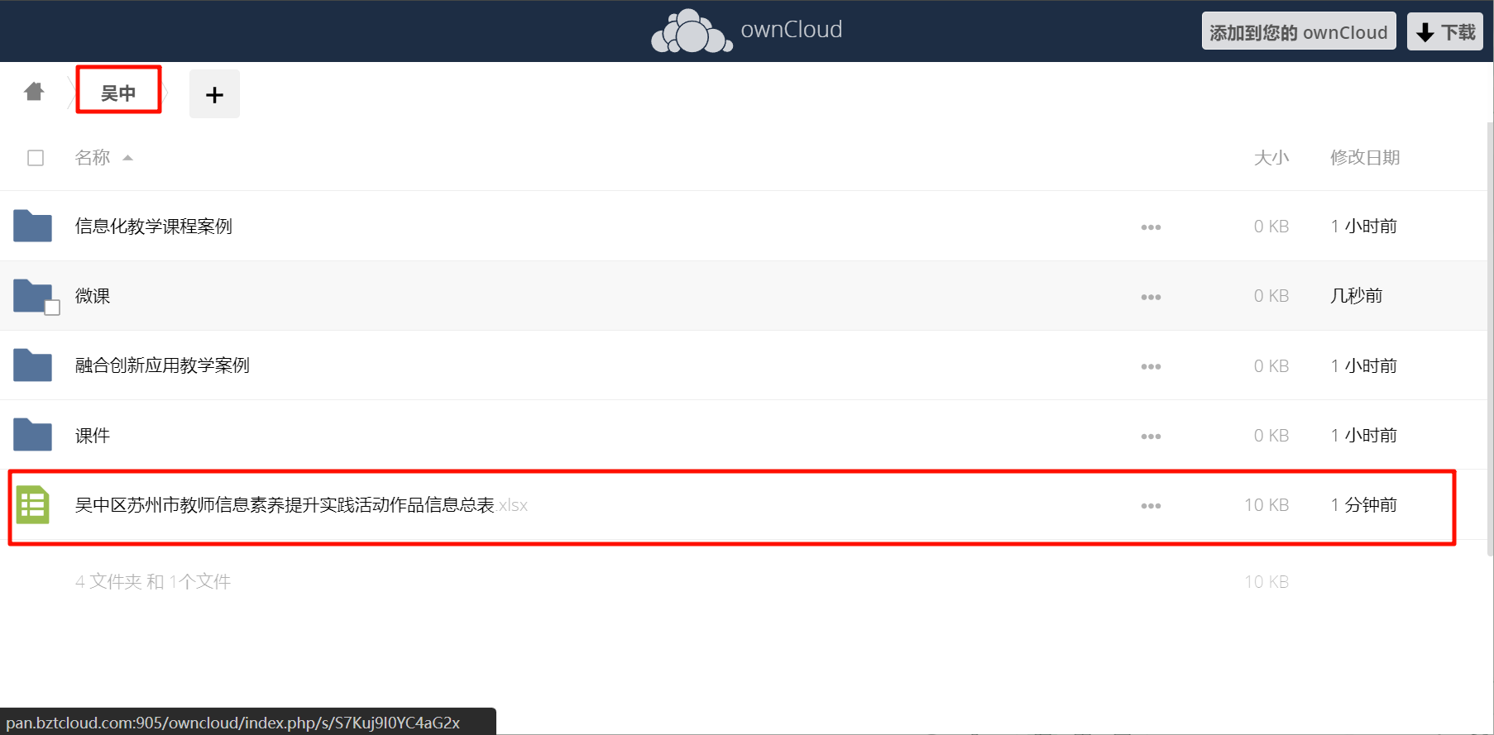

1. **作品压缩包上传**

**以压缩包的形式上传作品，压缩包命名为：学校名-作者姓名-作品名称，例“苏州科技中学-张三-我和我的祖国”。**

作品压缩包内需包含：

1. 作品展示视频：需命名为：学校名-作者姓名-作品名称，例“苏州科技中学-张三-我和我的祖国”；作品展示视频需为MP4格式视频，最大500M；
2. **作品规定提交的材料、常规项目作品登记表等。**

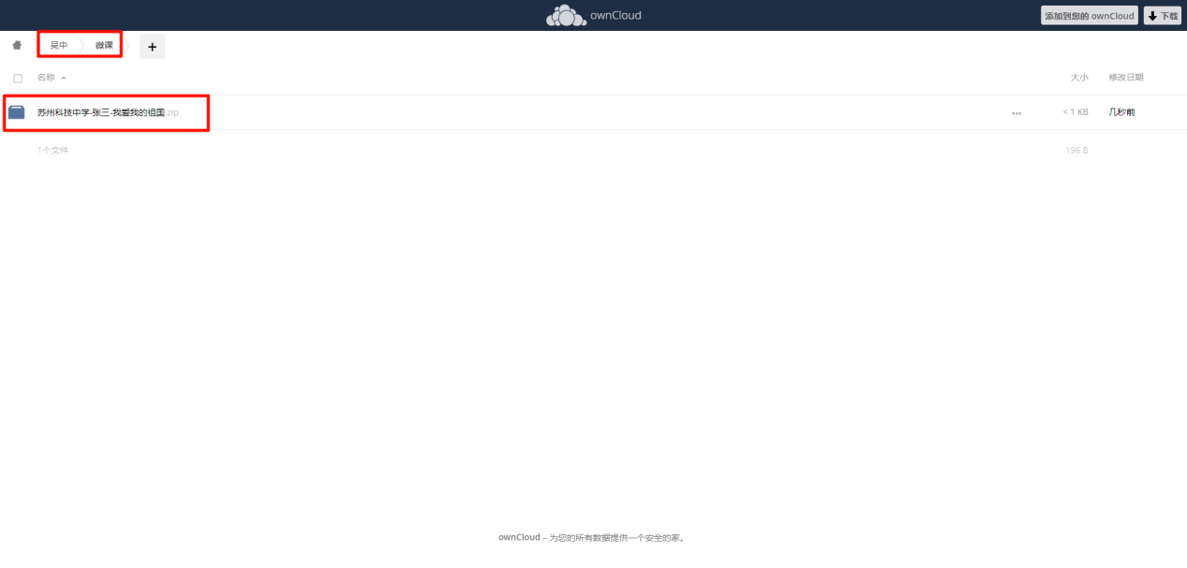

**上传过程中如遇到问题，请联系许晓敏 18018159121**

附件1：

|  |  |  |  |  |  |  |  |  |  |  |  |
| --- | --- | --- | --- | --- | --- | --- | --- | --- | --- | --- | --- |
| **学校教师数字素养提升实践活动作品总表** | | | | | | | | | | | |
| 区域 | 组别 | 学段 | 项目类别 | 学科 | 年级 | 作者姓名 | 作者单位 | 联系方式 | 作品名称 | 作品展示视频 | 作品附件 |
| xx区 | 基础教育组 | 小学 | 微课 | 语文 | 二年级 | 张三 | 苏州科技中学 | Xxxxx | 我的祖国 | Xx学校-xx-xx  （学校名-作者姓名-作品名称） | Xx学校-xx-xx.rar  （学校名-作者姓名-作品名称.rar  ） |
|  |  |  |  |  |  |  |  |  |  |  |  |
|  |  |  |  |  |  |  |  |  |  |  |  |

注：该附件以excel表格形式上传，“作品压缩包”栏所填写的文字内容需与压缩包的命名一致,且压缩包命名不可含空格。